BIORECURSOS S.A.
PROYECTO CAUCHERO KASSANDRA

HOJA DE VIDA
LOTE No. 0

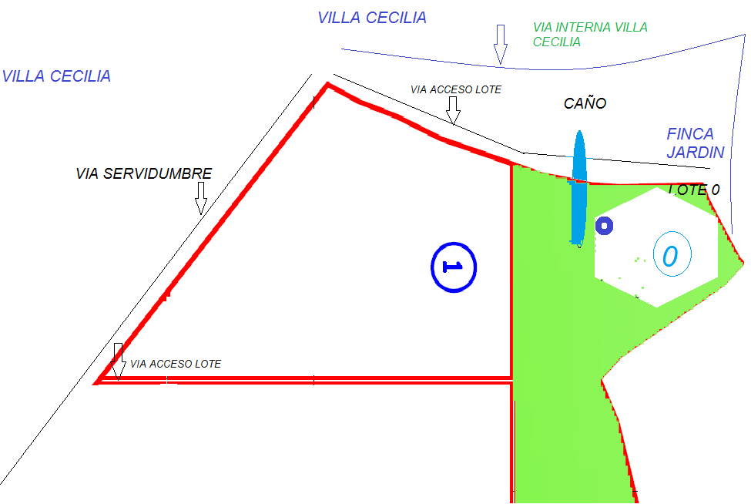

- COORDENADAS UBICACIÓN LETREROS DEMARCACION LOTE

LOTE | N | W | MSNM
0 | 04° 24´18.1´´ | 072°14´53.0´´ | 174

EL LOTE 0 COLINDA CON LA FINCA VILLA CECILIA Y LA FINCA EL JARDIN COMO SE INDICA EN FIGURA, CUENTA CON UNA RESERVA DE AGUA NATURAL. Y ESTA BORDEADO POR UN LADO DE LA MATA DE MONTE.

INFORMACION GENERAL
ARÉA: | 5,1 Ha.
CANTIDAD ARBOLES: | 2.950
CANTIDAD DE SURCOS: | 38
PROMEDIO ARBOLES HECTAREA: | 578.43 Arboles
TOPOGRAFIA: | Fanor Barney
METODO SIEMBRA: | Surco sencillo
CLÓN: | PB235
CANTIDAD CENSON REALIZADOS: | 1
INVENTÁRIOS REALIZADOS POR: | Tec. Agrícola – Jonathan Doncel
PROCEDENCIA DE LOS ARBOLES: | KASSANDRA
PROCEDENCIA SEMILLA: | Castillo – Meta
FECHA SIEMBRA: | El 19 y 20 de Agosto de 2010
PORCENTAJE RESIEMBRAS:
PREPARACION SUELOS: | - 1 PASON DE RASTRA PARA INCORPORAR LA SABANA NATIVA EN TODA EL AREA EN GENERAL. (2009)  - APLICACIÓN DE CALDOLOMITA EN TODA EL AREA. (2010)  - 1 PASON CINCEL EN TODA EL AREA EN GENERAL.  - 1 PASON DE RASTRA PARA PULIR EL TERRENO Y LUEGO SEMBRARLO.
ESTADO INICIAL LOTE: | Sabana Nativa, mata de monte entre las cuales se encontraba las variedades de arboles tales como: chaparro. Se procedió hacer una limpieza general con un buldócer.
CULTIVOS INTERMEDIOS: | Mucuna como cobertura y control de malezas.
CANTIDAD CAL APLICADA: | 1.5 por HÁ
FERTILIZACIONES: | FORMULA 2010  60 GRS UREA  60 GRS KCL  30 GRS DAP  30 GRS SULFATO DE MAGNECIO  10 GRS BORO AGRICOLA  5 GRS SULFATO DE ZINC  5 GRS DE SULFATO DE COBRE  (200 GRS POR PLANTA  1 VEZ AL AÑO) DURANTE EL MES DE OCTUBRE DE 2010.  * El método de fertilización es: se abre un hueco a 60 0 80 cm. del tallo del árbol y se echa el fertilizante dentro del hueco y se tapa.
PLATEOS QUIMICOS: | NINGUNO.
PLATEOS MANUALES CON GUADAÑA Y AZADON: | En Octubre 2010, Se realizo un plateo con azadon.  Se realiza una vez después de cada siembra.  * El plateo con azadón se realiza a los 2 meses de haber sido sembrados los árboles con el fin de emparejar la superficie del suelo alrededor de plato de cada árbol y controlar malezas.  *ningun plateo con guadaña.
CONTROL MALEZAS EN CALLES: | Ninguno.
CONTROLES BIOLOGICOS: | * Se hacen continuos monitoreos para determinar el lumbral por lotes, adicionalmente los problemas de gusano cachón son consecuentes con el clima que tengamos.  * En los focos que se han presentado hemos hecho liberación de Trichogramma, Aplicación de Vaculovirus y Dipel.
APLICACIONES FUNGICIDAS: | No se han realizado aplicación de fungicidas debido a que no han presentado ataques severos de enfermedades; regularmente el clima es uno de los causantes para la proliferación de enfermedades tales como: antracnosis, mancha aureleada o microsiclus uley. Las más comunes en nuestra zona.
METODO DE FORMACION DE COPA: | Ninguno.
LABORES DE DESCHUPONAMIENTO | LABORES PERMANENTES ACTUALMENTE.  * Los deschuponamientos se realizan permanentemente actualmente este lote se le hacen dichas labores cada 8 días.
ADICION DE CALDOLOMITA: | Ninguna.
MONITOREO ENFERMEDADES – CORPOICA: | Ninguno.
APLICACION INSECTICIDA: | NINGUNA

Adjunto:

- Imagen Fotográfica Lote:

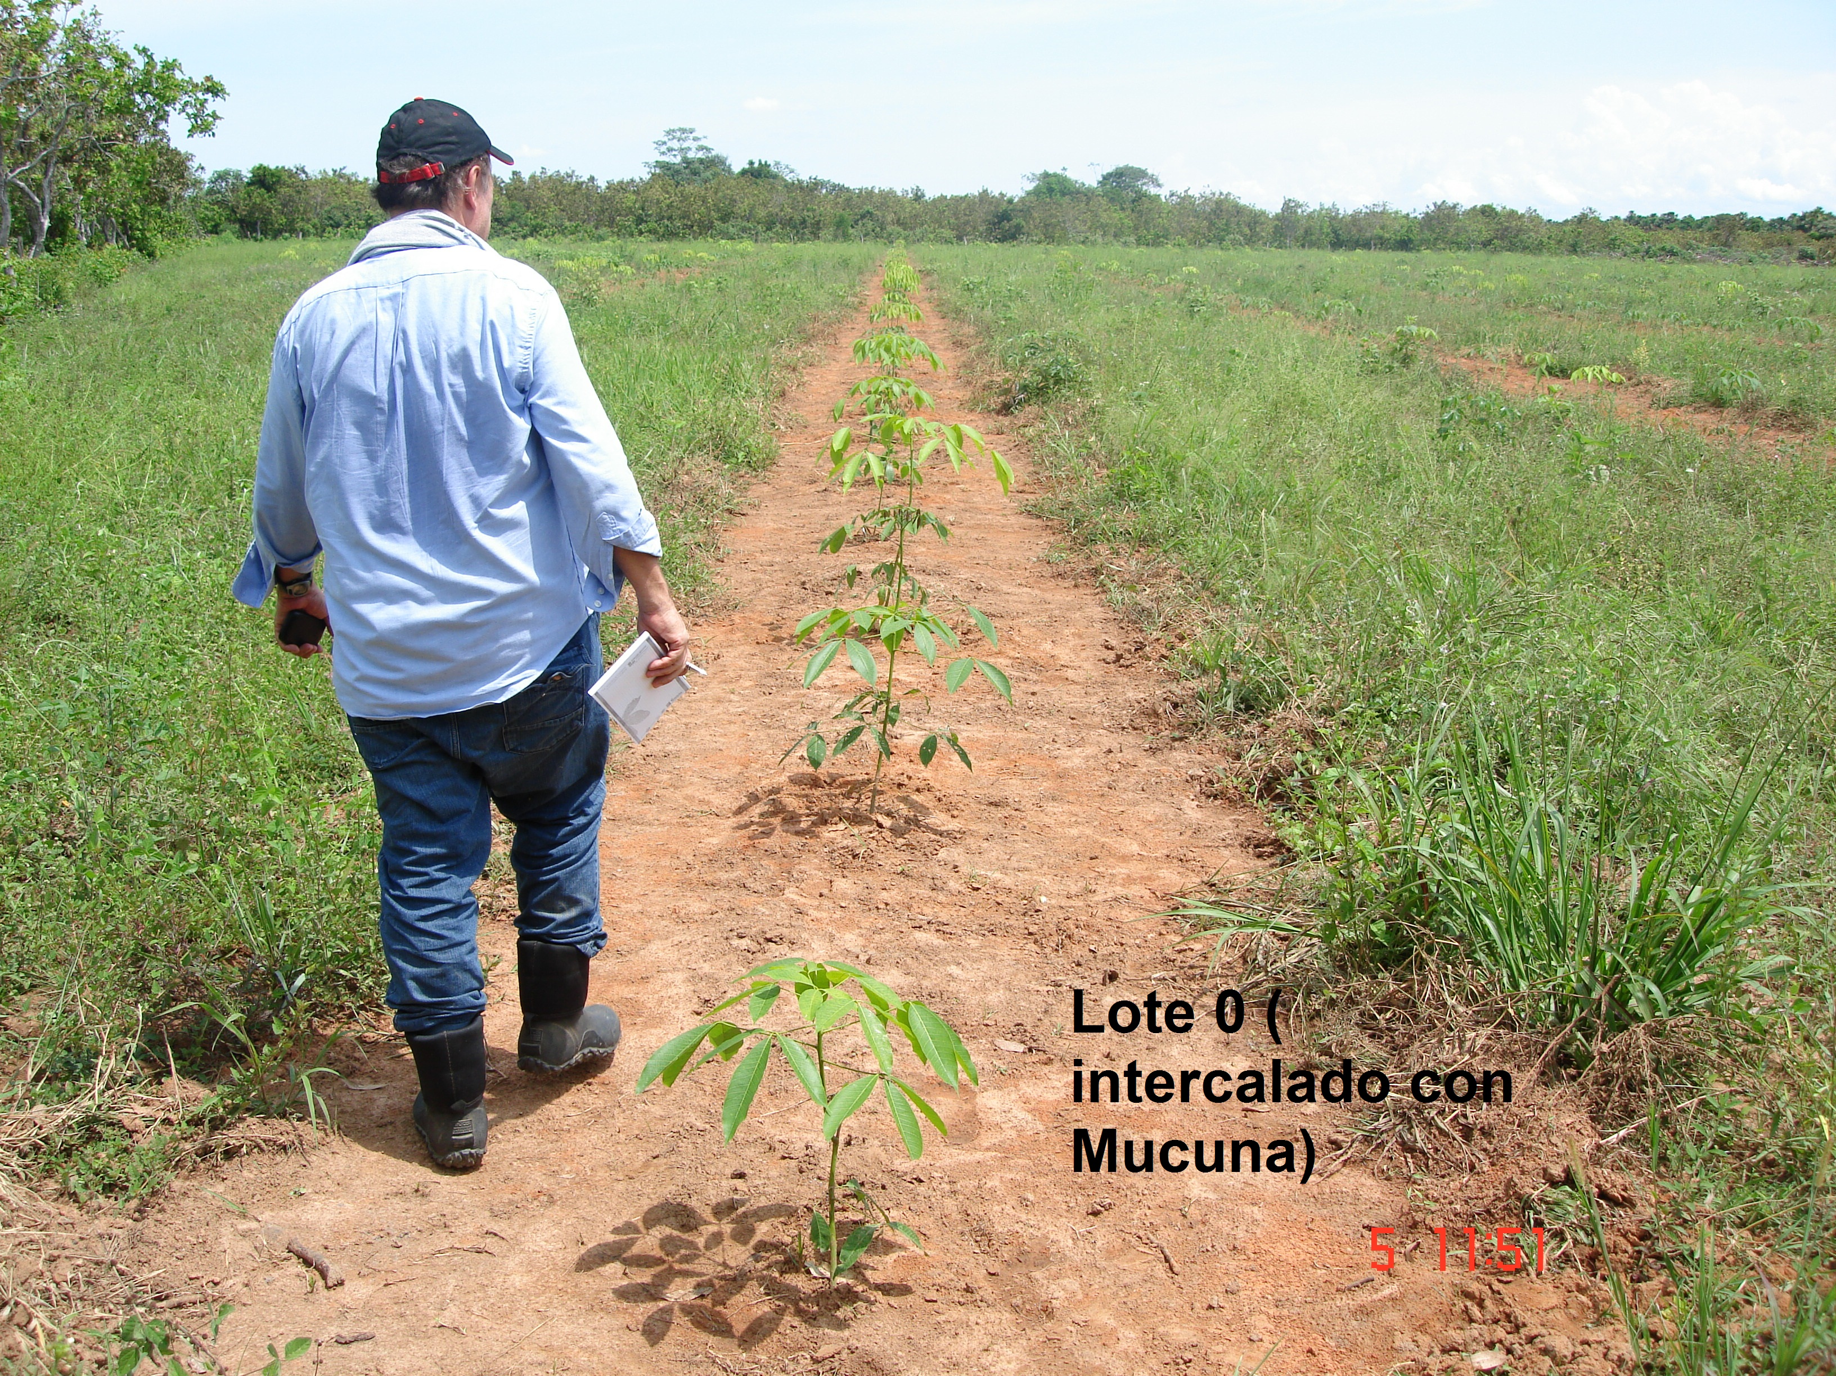

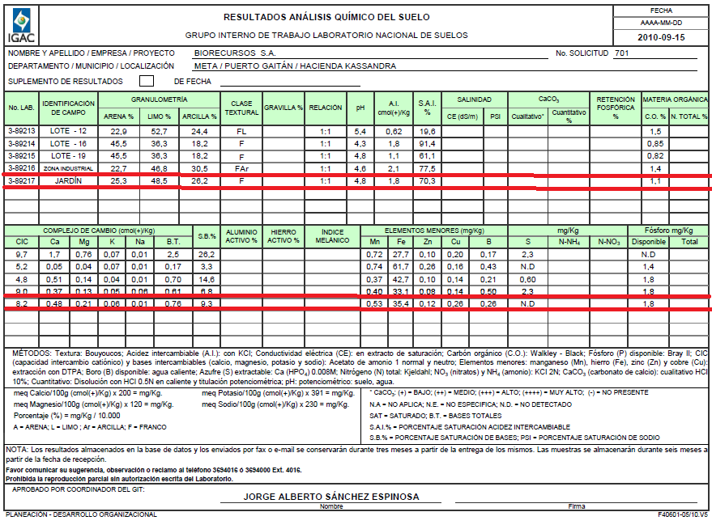
- Análisis Suelo Agustín Codazzi Tomado el día 19 de Julio de 2010.

- Inventario Lote 0; forma Escrita y magnética.

Magnética

Escrita

INFORMACION GENERAL
AÑO 2011
ARÉA: | 5,1 Ha.
CANTIDAD ARBOLES: | 2.950
CANTIDAD DE SURCOS: | 38
PROMEDIO ARBOLES HECTAREA: | 578.43 Arboles
CLÓN: | PB235
PORCENTAJE RESIEMBRAS:
CULTIVOS INTERMEDIOS: | Mucuna como cobertura y control de malezas.
CANTIDAD CAL APLICADA: | 1.5 por HÁ
FERTILIZACIONES: | FORMULA 2011  80 GRS UREA  80 GRS KCL  40 GRS SUPERFOSFATO  15 GRS DE MAGNESIO  7 GRS DE COBRE  7 GRS DE ZINC  (229 GRS POR PLANTA)  La primera fertilización de 2011 se inicio el 22 de Agosto y finalizo el 27 del mismo mes.
PLATEOS QUIMICOS:
PLATEOS MANUALES CON GUADAÑA Y AZADON:
CONTROL MALEZAS | Del 22 al 27 de Agosto  Se ha controlado la maleza y se ha desorillado.
CONTROLES BIOLOGICOS:
APLICACIONES FUNGICIDAS:
METODO DE FORMACION DE COPA:
LABORES DE DESCHUPONAMIENTO | LABORES PERMANENTES ACTUALMENTE.  * Los deschuponamientos se realizaron en los meses de Julio
ADICION DE CALDOLOMITA:
MONITOREO ENFERMEDADES – CORPOICA:
APLICACION INSECTICIDA:

